Kedves Versenyző! A versenyben a feladatlapon szereplő eljárásneveket használd! A programjaidat a munka végeztével lemezre kell mentened a versenybizottság által adott kód szerint.
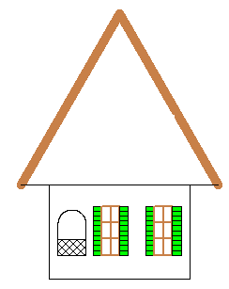
ház 150 120
Segítség: a tollszín és a töltőszín beállításához különféle színeket az [r g b] számhármassal adhatsz meg, ahol a három szám a szín 3, piros-zöld-kék összetevőjét határozza meg.
1. feladat: Ház (20 pont)
A világ különböző tájain, illetve a különböző történelmi korokban más és más típusú házakat építettek maguknak az emberek. Készítsd el a következő házat: ház :szélesség :magasság, ahol a :szélesség és :magasság a földszint szélességét és magasságát adja! (Egy négyzet átlójának a hossza, az oldal gyök 2 –szerese. A toll vastagságát a tollvastagság! paranccsal állíthatod be! A kitöltés mintáját a töltőminta! parancs állítja!)
2. feladat: Ívek (17 pont)
Az alábbi három ábrához (ábra1 :n :h, ábra2 :n :h, ábra3 :n :h) szükség van koordináta-tengelyekre, melyeken :n darab :h hosszúságú egység szerepel. A beosztásokat az ábrának megfelelően kötjük össze. A második ábra az elsőből 2, a harmadik pedig 4 darabot tartalmaz. Készítsd el a három ábrarajzoló eljárást!
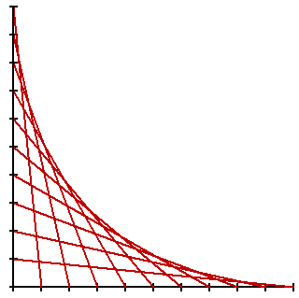 | 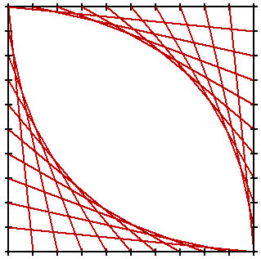 | 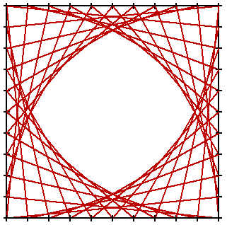
ábra1 10 30 | ábra2 10 30 | ábra3 10 30

3. feladat: Mozaik (26 pont)
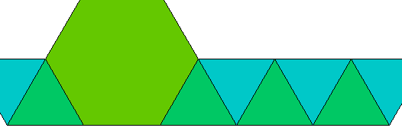
Egy mozaik kétféle elemből épül fel. A hatszögek egy-, a háromszögek kétféle zöldeskék árnyalatúak. Készítsd el a háromféle sort rajzoló eljárást (sor1 :m :h, sor2 :m :h, sor3 :m :h)! Sorok alkalmas egymás mellé helyezésével készíts mozaikot (mozaik :n :m :h), ahol :n a sorok száma!
 |  | 
sor1 3 40 | sor2 3 40 | sor3 3 40
 |  | 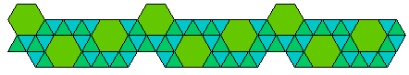
mozaik 1 3 40 | mozaik 2 3 40 | mozaik 3 3 40
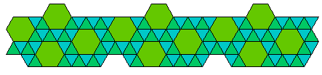 | 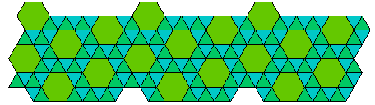 | 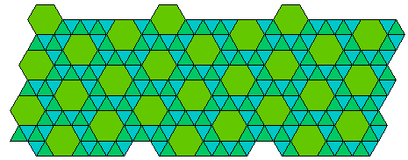
mozaik 4 3 40 | mozaik 6 3 40 | mozaik 9 3 40
4. feladat: Levy-féle C görbe (12 pont)
Ez a rekurzív görbe az ábrának megfelelően növekszik. Készítsd el a :n-edik C-görbét rajzoló eljárást (Cgörbe :n :h), ahol :h az első lépésbeli hossz!
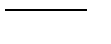 | 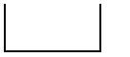 | 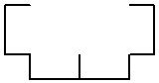
Cgörbe 1 100 | Cgörbe 2 100 | Cgörbe 3 100
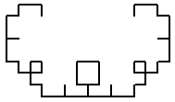 | 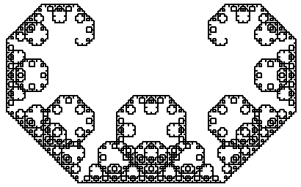
Cgörbe 4 100 | Cgörbe 7 200
Elérhető összpontszám: 75 pont +25 pont az 1. fordulóból

